Министерство образования Республики Беларусь
Учреждение образования «Белорусский Государственный Технологический Университет»
Факультет информационных технологий
Кафедра программной инженерии
Дисциплина «Основы программной инженерии»

Отчёт к лабораторной работе №3
Кодирование информации

Выполнил: ФИТ ПИ 6-1
Пасевич Алексей Викторович
Преподаватель: Наркевич А.С. м
Цель работы: ознакомиться с основами кодирования информации; освоить кодировки ASCII, Windows-1251, UTF-8, UTF-16, ознакомиться с их различиями.
Задания
- Дайте определение:
Минимальной единицы хранения информации:
Байт – минимальная адресуемая единица.
Минимальной адресуемой единицы хранения информации:
Бит – минимальная единица хранения (0 или 1).
- Какие значения может принимать 1 бит?
Бит может принимать значения 0 или 1.
- Сколько битов содержится в 1 байте?
В 1 байте 8 бит.
- Таблица перевода десятичных чисел от 0 до 20 в двоичную и шестнадцатеричную системы счисления:
Числа | Двоичная  Система счисления | Шестнадцатеричная  Система счисления
0 | 00000000 | 00
1 | 00000001 | 01
2 | 00000010 | 02
3 | 00000011 | 03
4 | 00000100 | 04
5 | 00000101 | 05
6 | 00000110 | 06
7 | 00000111 | 07
8 | 00001000 | 08
9 | 00001001 | 09
10 | 00001010 | 0A
11 | 00001011 | 0B
12 | 00001100 | 0C
13 | 00001101 | 0D
14 | 00001110 | 0E
15 | 00001111 | 0F
16 | 00010000 | 10
17 | 00010001 | 11
18 | 00010010 | 12
19 | 00010011 | 13
20 | 00010100 | 14

9. Запишите в строках комментариев три строки:
1) вашу фамилию, имя, год рождения на английском языке.
Например: IvanovAlex1998
2) фамилию, имя, отчество, год рождения на русском языке.
Например: ИвановАлексейДмитриевич1998
3) фамилию (на русском), год рождения, имя (на английском).
Например: Иванов1998Alex
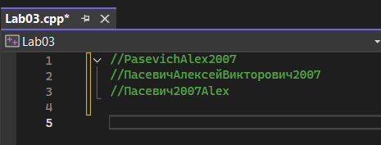

10-11. Вручную, используя таблицы кодировок из Л2, запишите в комментариях шестнадцатеричное представление этих 3х строк (п.9) в кодировке Windows-1251.
Аналогично запишите в комментариях шестнадцатеричное представление этих трех строк в кодировках UTF-8 и UTF-16 (используя таблицы кодировок и алгоритм перевода символов юникода в кодировку UTF-8 из Л2).
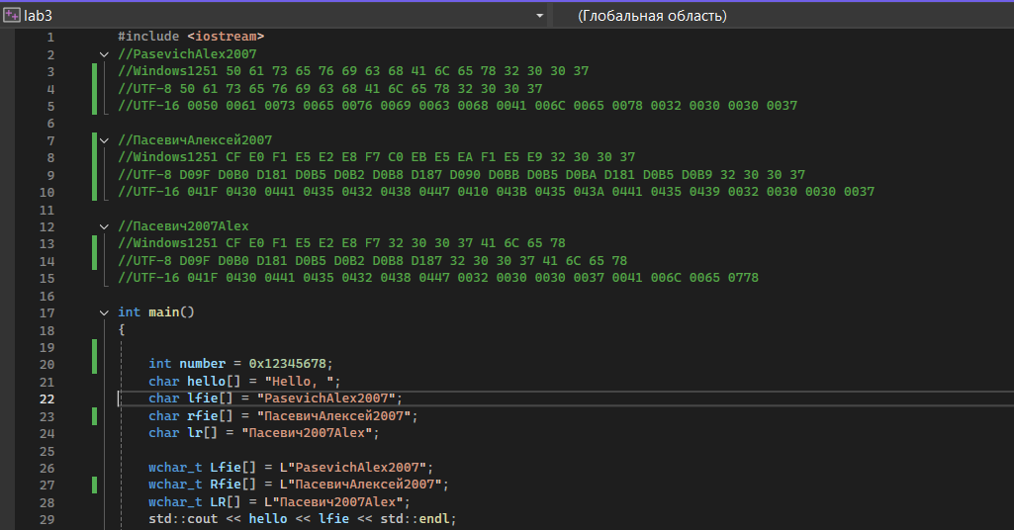

12. Пример исходного кода lab03.cpp: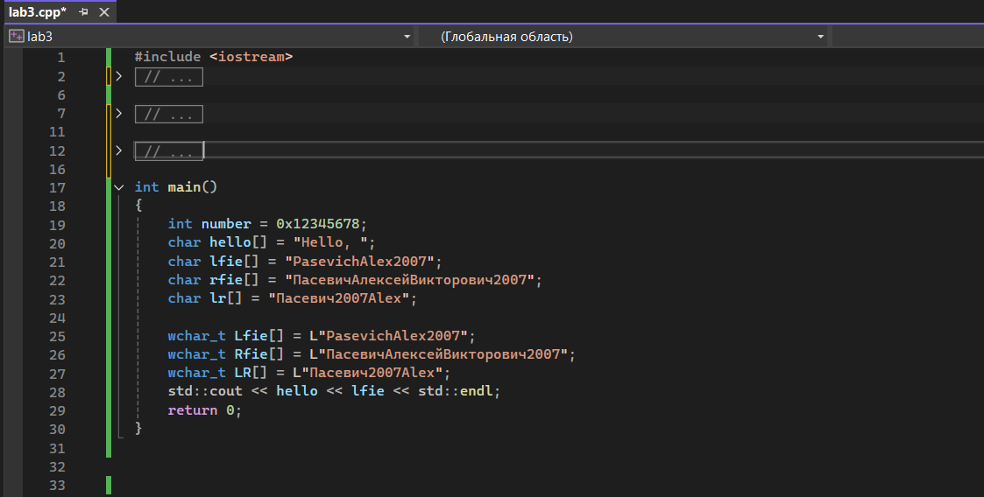

13. Запустите приложение и с помощью отладчика интегрированной среды MS VS и просмотрите области памяти, соответствующие шести строковым константам с вашими данными.
14. Убедитесь, что записанное в комментариях шестнадцатеричное представление строк в кодировках Windows-1251 и Unicode-16, выполненное по таблицам кодировок самостоятельно, идентично полученному с помощью отладчика.
1.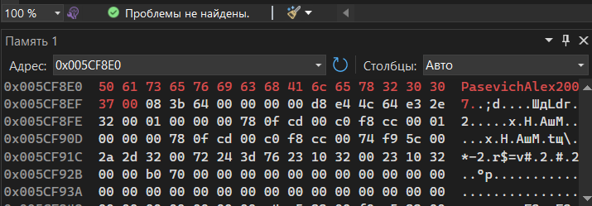

2.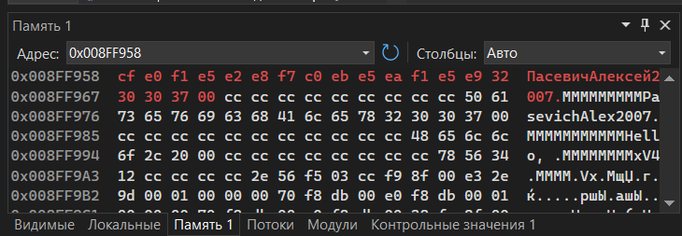

3.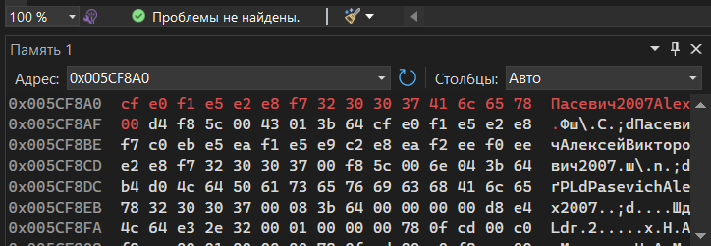

15. Ознакомьтесь с представлением в памяти компьютера целочисленной переменной number.
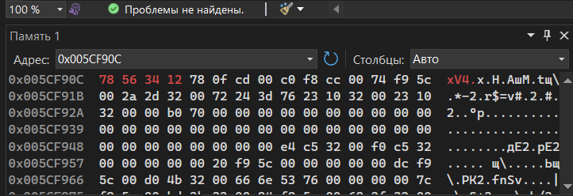

16. В интегрированной среде MS VS ознакомьтесь с представлением в памяти компьютера файла с исходным кодом программы lab03, открыв его с помощью двоичного редактора. Определите, в какой кодировке представлен файл (*.cpp) транслятора C++.
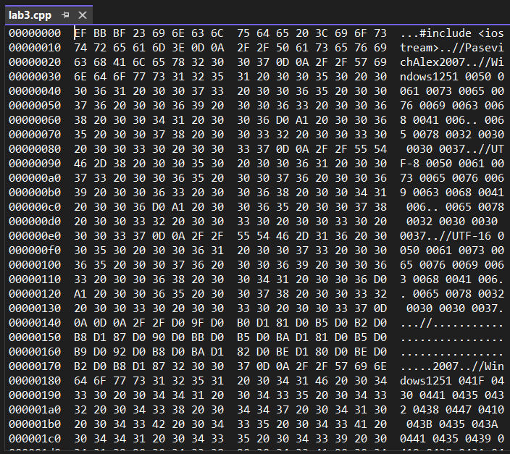

17. Определите разницу значений кодов в Windows-1251 для первых пяти букв вашей фамилии в прописном и строчном написании.
Разница кодов в Windows-1251 между прописными и строчными буквами одной и той же буквы составляет 2

0, например, "P" имеет кодировку 50 , а "p" – 70.
P – 50, p – 70; A – 41, a – 61; S – 53, s – 73; E – 45, e – 65.

18. Опишите словесно алгоритм перевода прописной буквы в строчную для символов в кодировке Windows-1251.
Надо лишь поменять первую цифру кодировки на исходное + 2, Например:
“A (латинская)” имеет кодировку 41, а “a” – 61. Таким образом мы к первой исходной цифре прибавили 2 и получили 6. При всем этом кодировка изменилась так что буква А стала прописной.

Вопросы
- Таблица кодировки (или кодовая таблица) — это набор цифровых кодов (чисел), которые соответствуют определенным символам, таким как буквы, цифры и знаки препинания.
- Набор символов (или кодировка) — это таблица, которая связывает каждый символ (буквы, цифры, знаки препинания, специальные знаки) с его уникальным числовым кодом, представленным последовательностью из битов.
- Принцип кодирования текстовой информации заключается в преобразовании каждого символа (буквы, цифры, знака) в числовой код, который затем представляется в двоичной системе (0 и 1) для компьютерной обработки и хранения.
- ASCII (American Standard Code for Information Interchange) – американский стандартный код для обмена информацией.
- Windows-1251 – набор символов и кодировка, являющаяся стандартной 8-битной кодировкой для русских версий Microsoft Windows до 10-й версии.
- Юникод (Unicode) — это глобальный стандарт кодировки символов, который назначает уникальный числовой код (кодовый знак) каждому символу, включая буквы, цифры, знаки пунктуации, технические символы и смайлики, из почти всех письменных языков мира.
- Структура Юникода включает два основных компонента: Универсальный набор символов (UCS), который предоставляет уникальное числовое значение (кодовую позицию) каждому символу, и семейство кодировок (UTF) (например, UTF-8, UTF-16, UTF-32), определяющее, как эти кодовые позиции преобразуются в байты для хранения и передачи данных.
- UCS – universal character set (универсальный набор символов).
- UTF-8 и UTF-16 – Unicode transformation format (семейство кодировок).
- Надо лишь поменять первую цифру кодировки на исходное + 2, Например: “A (латинская)” имеет кодировку 41, а “a” – 61. Таким образом мы к первой исходной цифре прибавили 2 и получили 6. При всем этом кодировка изменилась так что буква А стала прописной. (Надо учитывать, что в случае не с цифрами, а с A-F надо менять на букву, которая идет через следующую).

